
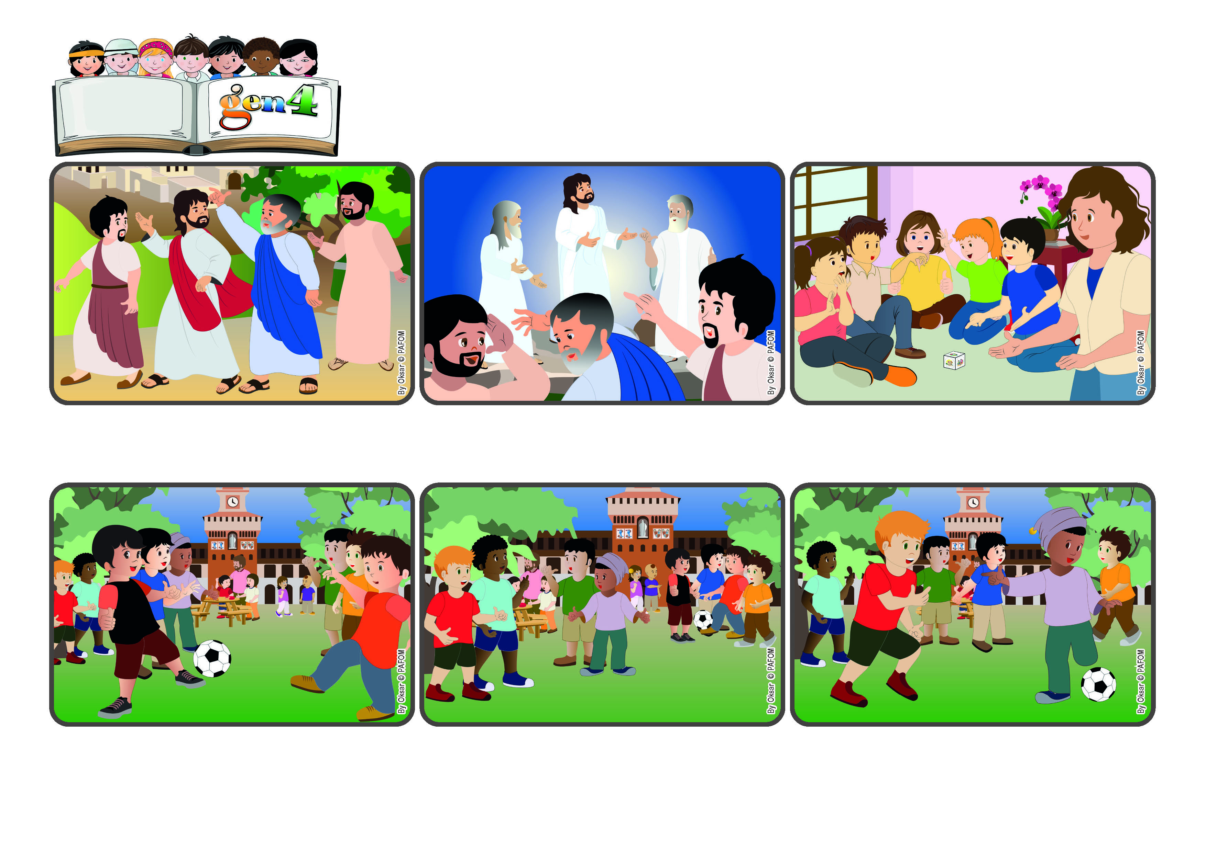
'Señor, ¡qué bueno es que estemos aquí! (Mt 17,4).
¡Qué hermoso es estar con Jesús!
(AGOSTO 2024, de la liturgia del martes 6 de agosto, fiesta de la Transfiguración)
Palabra de Vida
“© PAFOM, Ilustraciones y texto realizados por el Centro Gen4”
Los Gen4 son los niños del Movimiento del los Focolares fundado por Chiara Lubich.
¿Y qué pasó? El rostro de Jesús se vuelve tan brillante como el sol y sus vestidos tan blancos como la luz. Entonces aparecen Moisés y Elías y hablan con Él. “¡Señor, ¡qué bueno es que estemos aquí! - exclama Pedro - ¡Te haré 3 tiendas de campaña!”
Ellos son muy tímidos. Pero luego se acercan, atraídos por el modo de jugar de los Gen4. Giulio los ve y le pasa el balón a uno de ellos. Ahora juegan felices: ¡no quieren parar nunca! “¿Podemos volver mañana?” preguntan al final.
A un lado hay dos niños que están solos y no juegan con nadie. Los Gen4 dejan de jugar y se preguntan: "¿Por qué no vamos a invitarlos?". Todos estan de acuerdo. Giulio y Filippo se acercan a ellos y les preguntan: "¿Quieren jugar con nosotros?".
Los gen4 de Milán están haciendo su encuentro. Mientras juegan en el parque, se ayudan unos a otros para que Jesús esté siempre presente entre ellos. Es un día hermoso y hay muchos otros niños jugando en grupos pequeños cerca de ellos.
Esto es lo que nos sucede a nosotros, cuando nos amamos y sentimos a Jesús presente entre nosotros: ¡nunca querríamos irnos! ¡Con nuestro amor, llevemos esta luz a muchos, para que el Reino de Dios brille en todo el mundo!
Jesús hablaba muchas veces a sus apóstoles del Reino de su Padre, del que él había venido. Pero no era fácil imaginar completamente lo que quería decir. Entonces, un día Jesús lleva consigo a Pedro, Santiago y Juan a una montaña.

